ผลการปฏิบัติงาน ของสถานีตำรวจภูธรนครไทย

งานธุรการ
ประจำเดือน พฤศจิกายน 2567

วันที่ 20 พฤศจิกายน 2567 เวลา 09.00 น. เจ้าหน้าที่ฝ่ายธุรการ สภ.นครไทย ได้ให้การต้อนรับคณะครูและนักเรียนโรงเรียนบ้านป่ารวก ต.บ่อโพธิ์ อ.นครไทย จ.พิษณุโลก นำนักเรียนเยี่ยมชมสถานที่ สภ.นครไทย และให้ความรู้ ข้อคิด ตลอดจนการปลูกฝังทัศนคติที่ดีต่อตำรวจ
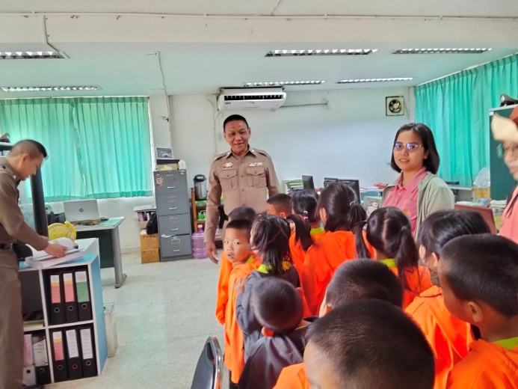
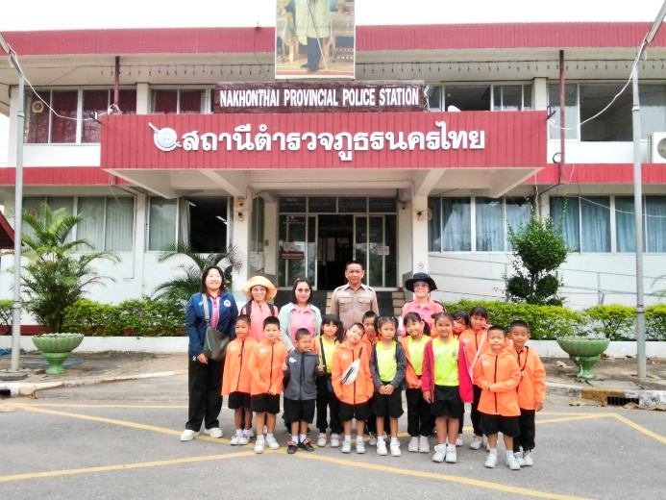

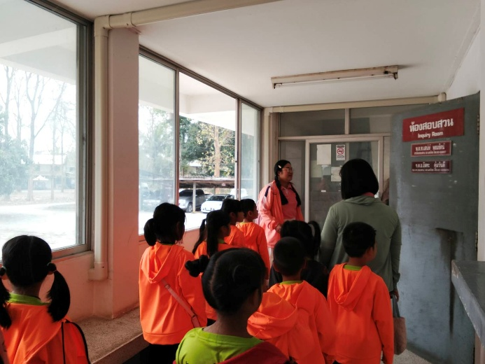
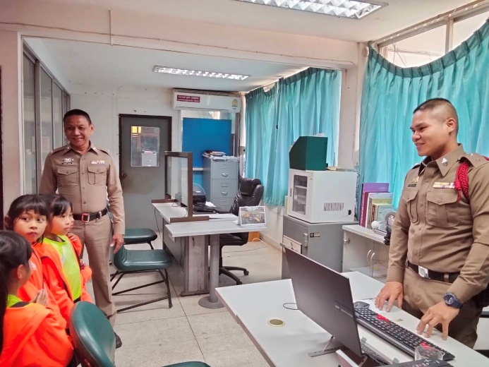

วันที่ 15 พฤศจิกายน 2567 เวลา 13.00 – 14.00 น. พ.ต.อ.สมบูรณ์ สีแดง ผกก.สภ.นครไทย ออกตรวจเยี่ยมสายตรวจตำบลเขตพื้นที่รับผิดชอบ สภ.นครไทย ดังนี้.-
เวลา 13.00 น. สายตรวจตำบลนาบัว
เวลา 13.30 น. สายตรวจตำบลยางโกลน
ได้ตรวจสถานที่ทำการสายตรวจตำบล พร้อมกำชับให้ สังเกตรถต้องสงสัย อยู่ปฏิบัติหน้าที่โดยเคร่งครัด ให้ดูแลรักษาความสะอาดที่ทำการสายตรวจอยู่เสมอ และให้ปฏิบัติหน้าที่ด้วยความไม่ประมาท
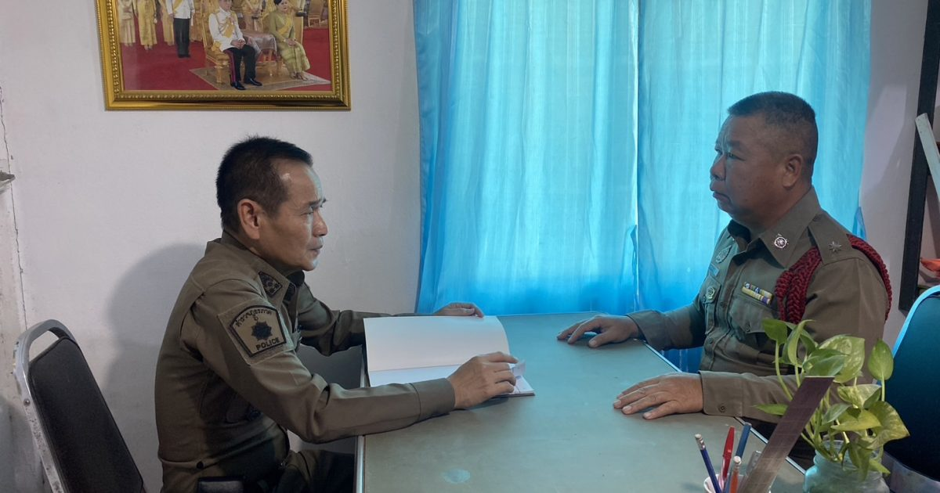

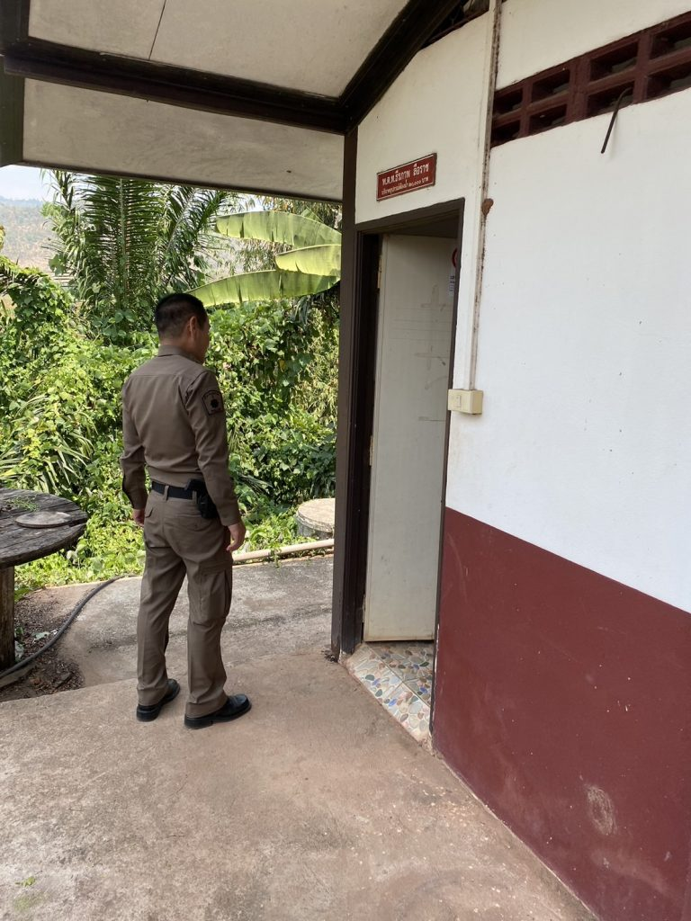
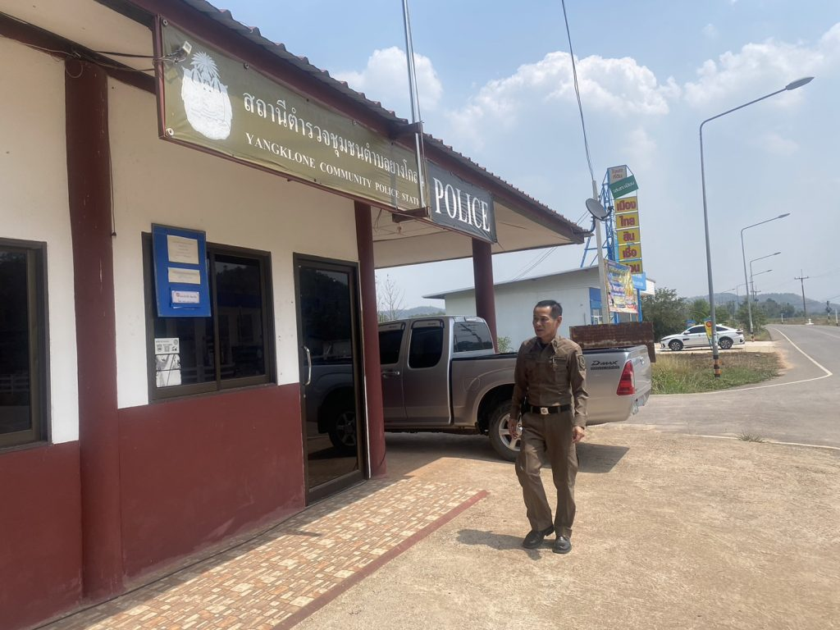

วันที่ 7 พฤศจิกายน 2567 เวลา 15.00 น. เจ้าหน้าที่ตำรวจฝ่ายธุรการ ร่วมกันดูแลรักษาความสะอาดภายในห้องทำงาน จุด One Stop Service และบริเวณโดยรอบสถานีตำรวจภูธรนครไทย เพื่อให้มีความพร้อมในการต้อนรับประชาชนที่เข้ามาใช้บริการอยู่เสมอ
